2016 m. PANEVĖŽIO MIESTO MOKINIŲ MUZIKOS OLIMPIADA

I kategorija

Dalyvio kodas .............................
Surinktų balų skaičius .......................

I. MUZIKINĖS KULTŪROS PAŽINIMO TESTAS

I užduotis.
Netrukus skambės Nakties karalienės arija iš V. A. Mocarto operos „Užburtoji fleita“. Klausydamiesi jos, atlikite pateiktas užduotis. Arija skambės vieną kartą, užduočiai atlikti skiriama 10 minučių.

1. | Koks dainininko balsas atlieka šią ariją?  Pabraukite teisingą atsakymą.
 | A Baritonas B Diskantas C Sopranas D Mecosopranas
1 taškas

2. | Kokiu dainavimo stiliumi atliekama arija?  Pabraukite teisingą atsakymą.
 | A Liaudišku B Belkanto C Džiaziniu D Estradiniu
1 taškas

3. | Kurie du teiginiai apibūdina girdėtą balsą?  Pabraukti teisingus atsakymus.
A Tai vidutinio aukštumo vyro balsas
B Tai aukštas moterų balsas
C Šis balsas atitinka kontraboso registrą
D Šiam balsui būdinga koloratūra (melodijos pagražinimas virtuoziniais pasažais)
2 taškai

4. | Kurią iš šių operų sukūrė lietuvių kompozitorius?  Pabraukite teisingą atsakymą.
A „Užburtoji fleita“
B „Eugenijus Oneginas“
C „Pilėnai“
D „Trubadūras“
E „Traviata“
1 taškas
5. | Kurie trys dainininkai yra operos solistai?  Pabraukite teisingus atsakymus.
A Justė Arlauskaitė–J azzu
B Violeta Urmanavičiūtė–Urmana
C Vytautas Juozapaitis
D Veronika Povilionienė
E Povilas Meškėla
F Merūnas Vitulskis
3 taškai
II užduotis.
1. Po nuotraukomis parašykite, koks tai muzikos kūrinys.
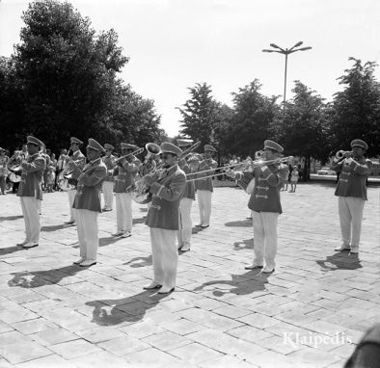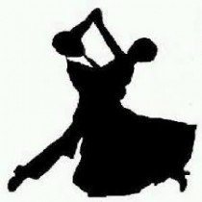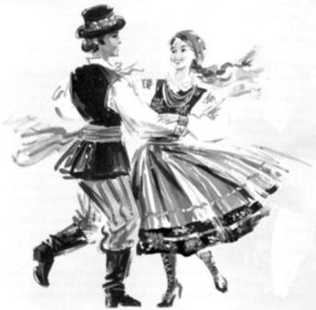
Valsas
Maršas
Polka
- ...................................... 2. .................................. 3. .................................
3 taškai
2. Pažymėkite +, kas būdinga girdėtiems kūriniams.
 | Valsas | Maršas | Polka
Kūrinį atlieka pučiamųjų orkestras.
Kūrinys parašytas ¾ metru.
Melodija skamba mažoro dermėje.
Šis šokis kilęs iš Čekijos.
Tai instrumentinis kūrinys.
Tai yra šokis.
Kūrinį atlieka liaudies instrumentų kapela.
Gali būti 3 rūšių: žygio, iškilmingi, gedulingi.
Kūrinio melodija daininga, svajinga.
Kūrinio metras 2/4.

15 taškų

II. MUZIKINIO RAŠTINGUMO TESTAS

- Susipažinkite su užduotimi (skiriama 1 min). Netrukus skambės fortepijoninio kūrinio fragmentas (du kartus su 10 s pauze). Jam nuskambėjus antrą kartą, likęs laikas bus skiriamas rašto darbui.

  - Kuriame pavyzdyje užrašyta skambėjusi muzika (apibraukite tinkamą raidę)?

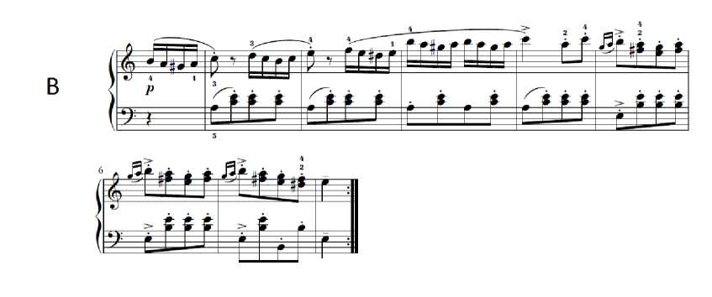

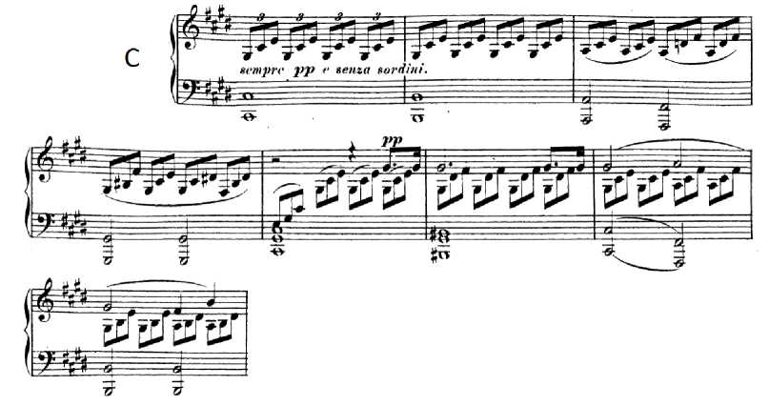
1 taškas

  - Iš kiekvienos skilties išbraukite po vieną žodį arba sąvoką, kurios nėra nė viename natų pavyzdyje (žr. 1.1 užd.).

(1) | (2) | (3)
triolė | forte | staccato
sveikoji nata | piano | bemolis
sveikoji pauzė | pianissimo | pauzė
šešioliktinė nata | legato | bekaras

3 taškai

  - Pavyzdžiuose, pateiktuose 1.1. užduotyje, nepažymėtas metras. Užrašykite B ir C natų pavyzdžio metrą.
B
C

2 taškai

2. Kaip vadinami šie garso atkūrimo aparatai? Įrašykite tinkamą raidę.
A Mp3 B Gramofonas C Juostinis magnetofonas
D Kasetinis grotuvas E Kompaktinių plokštelių grotuvas F Patefonas
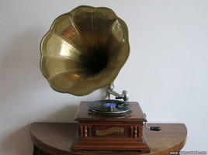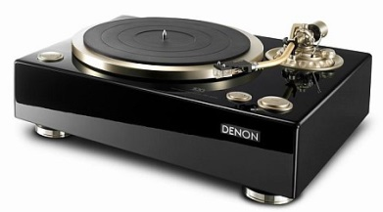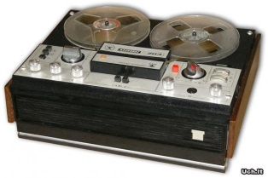
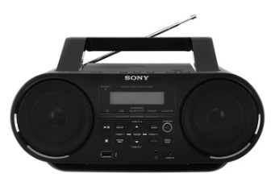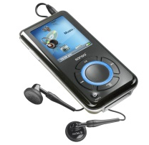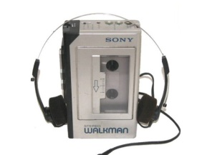
6 taškai

3. Suskirstykite taktais.
A
4 taškai
B
4 taškai
Iš viso 46 taškai

